平成２１年度 金杉町会
敬老会
ひにち：平成２１年９月２１日（月）･･敬老の日
じかん：午前１１時 ～ 午後２時
ところ：金杉会館（金杉３－２－１７）

日程・次第
10：00 受付開始

11：00 開会のことば
町会長挨拶
来賓のご紹介
来賓代表からのご祝辞
記念品の贈呈
敬老会員からのお礼のことば
11：45 乾杯・会食
12：10 アトラクション
14：00 閉会のことば
祝 賀

平成２１年度 敬老会員（７０歳以上）
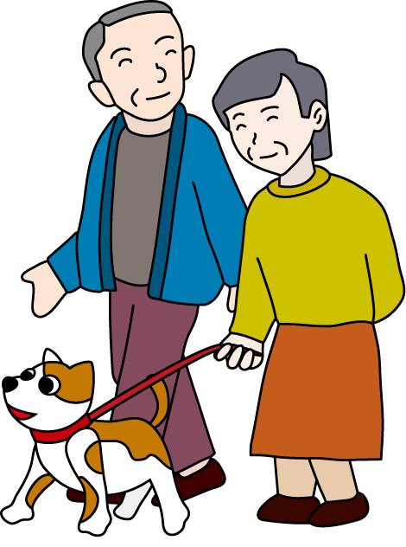
男性 ７６名
女性 １０２名
＜年齢構成＞
９０歳以上 １１名
８０～８９歳 ５３名
７０～７９歳 １１４名
米寿 ２名
鏡 くに（９班） 小沼光子（１０班）

喜寿 ９名
鈴木登美子（６班） 新津初音（８班） 高橋 勇（８班）
荒井千恵子（９班） 戸澤忠美（10班） 田村雪子（10班）
米井千代（11班） 野瀬隆夫（11班） 斉藤藤三（12班）

古希 １５名
上田ウラ子（２班） 佐々木和子（３班） 野瀬美智（４班）
御船秋子（５班） 宮腰五十鈴（5班） 石津 尚（５班）
松本清忠（5班） 横山國雄（6班） 酒井悦子（７班）
山崎すゐ（8班） 内海昭子（8班） 津田 勇（10班）
曽地まゆみ（10班） 今仲俊夫（11班） 石井八重子（12班）
アトラクション

- みんなでワッと歌っちゃう日本の歌
リードはゴリさんこと鈴木孝夫（町会長）
- 日本舞踊
野菊会・藤乃藤菊（北野洋子）先生
- 花一輪 ②夫婦橋 ③木曽の恋歌 ④汽笛（先生）
⑤男夢まつり
- 落語
立川 談修（たてかわ だんしゅう）
＜プロフィール＞
１９７３年千葉県船橋市生まれ。
専修大学卒業後、９５年立川談志に入門、談修と命名。
２００３年二ッ目に昇進。国立演芸場にて昇進披露落語会開催。
現在、上野広小路にて年６回開催している「ダンス・ダンス・ダンシュー」など、各所で意欲的に独演会を開催している。

